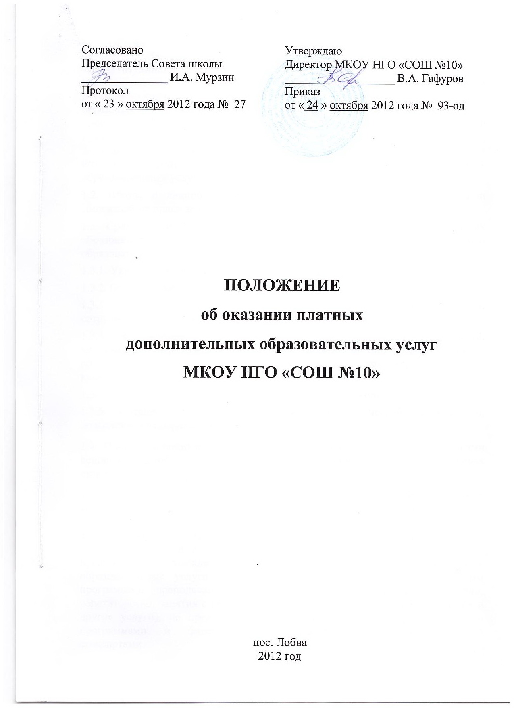
1. Общие положения

1.1. Муниципальное казенное общеобразовательное учреждение Новолялинского городского округа «Средняя общеобразовательная школа №10», в дальнейшем именуемая Школа, реализует платные дополнительные образовательные услуги и иные услуги (дополнительные образовательные программы и отдельные образовательные услуги) в соответствии со ст. 50 Гражданского кодекса РФ, ст.ст.32,45-47 Закона РФ «Об образовании», Законом РФ «О защите прав потребителей», Постановлением Правительства РФ от 05.07.2001 г. №505 «Об утверждении правил оказания платных образовательных услуг» и настоящим Положением.

1.2. Школа в данной деятельности руководствуется Уставом Школы и Лицензией на право ведения образовательной деятельности.

1.3. Средства, полученные Школой от оказания платных дополнительных образовательных услуг, направляются на возмещение затрат по обеспечению образовательного процесса, в том числе:

1.3.1. Укрепление материально-технической базы Школы;

1.3.2. Обеспечение безопасности жизнедеятельности Школы;

1.3.3. Оплата на основе договора возмездного оказания услуг педагогов, сотрудников, привлеченных лиц;

1.3.4. Приобретение учебно-методической литературы, наглядных пособий, материалов, периодических изданий, пополнение библиотечного фонда, спортивного, школьного и медицинского оборудования, инвентаря, канцтоваров;

1.3.5. Ремонт (текущий) оборудования и помещений Школы;

1.3.6. Обеспечение научно-исследовательской, творческой деятельности, повышение квалификации педагогов.

1.4. Платные дополнительные образовательные услуги реализуются за рамками основных общеобразовательных программ и государственных образовательных стандартов, определяющих статус Школы, и не финансируются из Бюджета.

1.5. Размер оплаты и порядок расчетов за дополнительные образовательные услуги устанавливаются Школой самостоятельно на основе калькуляции.

2. Условия реализации Дополнительных образовательных услуг
Образовательные учреждения вправе оказывать населению, предприятиям, учреждениям и организациям платные дополнительные образовательные услуги (обучение по дополнительным образовательным программам, преподавание специальных курсов и циклов дисциплин, репетиторство, занятия с обучающимися углубленным изучением предметов и другие услуги), не предусмотренные соответствующими образовательными программами и федеральными государственными образовательными стандартами.

Педагогические услуги: занятия в группах по подготовке к поступлению в средние и высшие профессиональные образовательные учреждения; изучение второго иностранного языка; логопедические занятия; психологические тренинги; психокоррекционные занятия; занятия по развитию речи; психологическое консультирование; определение профессиональной ориентации; индивидуализированные занятия в классах с малой наполняемостью; индивидуальные и групповые консультации.

2.1. Школа предоставляет следующие платные дополнительные образовательные услуги:

2.1.1. Обучение по платным дополнительным образовательным программам, составляющим основу инновационной деятельности Школы, не финансируемой Учредителем.

2.1.2. Школа будущего первоклассника для детей 5-6 лет по подготовке детей к школе.

2.1.3. Проведение различных семинаров, мастер-классов, тренингов для педагогов, руководителей образовательных, других типов учреждений, руководителей детских творческих коллективов.

2.1.4. Иные платные дополнительные услуги.
Учреждение, за рамками основных образовательных программ вправе оказывать на договорной основе следующие виды платных дополнительных услуг по программам дополнительного образования детей следующих направлений: физкультурно-спортивный; научно-технической; естественнонаучной; художественно-эстетической; социально-педагогической; эколого-биологической; военно-патриотической; спортивно-технической; культурологической.
Учреждение, может оказывать, на договорной основе платные услуги в форме: прокат спортивного инвентаря и оборудования; сдавать в аренду временно не используемые отдельные здания ( гараж).

2.2. Платные дополнительные образовательные услуги направлены на формирование общей культуры личности, развитие творческих способностей воспитанников и обучающихся, создание условий для самоактуализации личности ребенка.

2.3. На оказание платных дополнительных образовательных услуг заключается договор с родителями (законными представителями) в письменной форме. Договор утверждается директором Школы.

2.4. Оплата дополнительных образовательных услуг осуществляется родителями (законными представителями) воспитанников, обучающихся или предприятием-работодателем родителей (законных представителей) путем перечисления денежных средств на лицевой счет Школы.

2.5. Размер оплаты за дополнительные образовательные услуги устанавливается Школой самостоятельно на основе калькуляции и сметы.
3. Обеспечение платных дополнительных образовательных услуг

3.1. В целях надлежащего предоставления дополнительных образовательных услуг школа обязана:

3.1.1. Предоставить квалификационных специалистов;

3.1.2. Предоставить помещения, соответствующие санитарным и гигиеническим требованиям, и время занятий в соответствии с заранее согласованным расписанием занятий;

3.1.3. Предоставить учебно-методическое и иное обеспечение;

3.1.4. Принять меры к обеспечению и защите прав обучающихся;

3.2. Под учебно-методическим обеспечением понимается:

3.2.1. Оборудование, инвентарь;

3.2.2. Наглядные учебные пособия;

3.2.3. Книги справочного характера;

3.2.4. Аудио-видео пособия, мультимедийная продукция.

3.3. При оказании образовательных услуг на заказчика и потребителя возложена обязанность по приобретению необходимых для занятий расходных материалов, не относящихся к учебно-методическому обеспечению, перечисленному в п. 3.2. настоящего Положения.

4. Использование средств, полученных от оказания платных дополнительных образовательных услуг

4.1. Использование средств, полученных от оказания платных дополнительных образовательных услуг, регулируется настоящим Положением.

4.2. Порядок расходования полученных средств определяется Школой самостоятельно.

4.3. Средства, полученные от оказания платных дополнительных образовательных услуг. Распределяются следующим образом:

65% - оплата на основе договора возмездного оказания платных дополнительных образовательных услуг и прочего персонала;

35% - расходы на развитие Школы.

Под расходами понимаются:

- расходы на коммунальные услуги;

- расходы на развитие материально-технической базы, в том числе на приобретение оборудования, методического и информационного обеспечения.

Обеспечение жизнедеятельности, осуществление ремонта и т.д.;

- расходы на развитие инновационной деятельности Школы;

- иные расходы на цели, предусмотренные Уставом школы.
5. Порядок вступления в силу, внесение изменений и дополнений в Положение

5.1. Положение вступает в силу с момента его принятия решением педагогического совета, утверждается директором Школы.

5.2. Внесение изменений и дополнений в Положение допускается по решению педагогического совета. В случае необходимости при изменении Положения, соответствующие изменения могут вносится в договоры, принятые на его основе.

